**Hướng dẫn cấu hình định tuyến OSPF**

Ở phần trước chúng ta đã tìm hiểu về giao thức định tuyến OSPF.  
Phần này chúng ta sẽ tiến hành cấu hình Router chạy định tuyến OSPF  
- Hướng dẫn cấu hình các giao thức định tuyến

**1. Để Router chạy ospf**  
- Sử dụng lệnh sau để Router chạy định tuyến OSPF

Code:

Router(config)#router ospf process-id

Ví dụ: 

* **Process-id** = 100 là số tiến trình chạy router có giá trị từ 1-65535.
* Không bắt buộc các router phải chạy cùng 1 số process-id. Tuy nhiên các router nên chọn chung 1 process-id để dễ quản lý

Code:

Router#router ospf 100

​

**2. Cấu hình Interface nào được chạy ospf**  
- Sử dụng lệnh sau để cấu hình interface nào tham gia định tuyến OSPF

Code:

Router(config-router)# address wildcard-mask area-id

- câu lệnh network dùng để kích hoạt cho interface nào chạy OSPF.  
- tham số wildcard-mask để cho phép 1 IP cụ thể hay 1 network nào được chạy  
- address có 2 loại :

* **Network**: wildcard-mask = 255.255.255.255 – subnet-mask
* **IP cụ thể**: wildcard-mask = 255.255.255.255 - 255.255.255.255=0
* Bit số 0 là fix cố định, bit số 1 thay đổi. **Ví dụ 1:**

Code:

router(config-router)#newtrork 10.1.1.1 0.0.0.0 area 0

*0.0.0.0* fix cố định 32 bit nghĩa là chỉ những IP nào fix cố định chính xác 32 bit là 10.1.1.1 mới được tham gia định tuyến OSPF  
  
**Ví dụ 2**:

Code:

router(config-router)#newtrork 10.1.1.0 0.0.0.255 area 0

*0.0.0.255* fix cố định 24 bit nghĩa là địa chỉ nào fix cố định chính xác 24 bit là 10.1.1.0-255. Octec thứ 4 thay đổi   
=> địa chỉ mạng 10.1.1.0 được tham gia định tuyến OSPF​

* Tốt nhất ta nên vào interface cấu hình chạy OSPF và dùng lệnh

**3. Để biết thông tin về giao thức định tuyến mà router đang sử dụng**  
- Sử dụng các lệnh Show để kiểm tra thông tin định tuyến OSPF trên Router.

Code:

Router#show ip protocols

[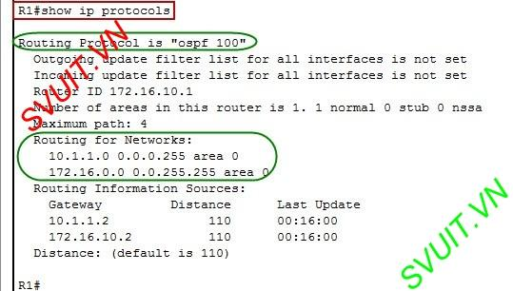](https://lh5.googleusercontent.com/Pw0faqqyFmR4mf3e8HT5KICHUtL5D8JcjpfrsT4WGzcbAldOMeYadMJ0bLfoKa-IKCgYYVLcoLSr46fGwfZgJB-SbNV6w6RFPCg-KRLG6ML3UAgM6Yh8UWAG7H5KzrIyW3-JuhrfF0UsABFrZA)​

**4. Lệnh sau sẽ hiển thị nội dung cơ sở dữ liệu của OSPF**

Code:

Router#show ip ospf database

[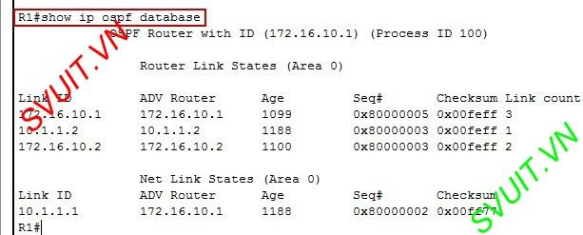](https://lh5.googleusercontent.com/gKCTSqKFzG97lWItxHenoBdX902bd5T1_P0F4y83RaedMjIB8VEs-Nwma4pjIxE_Ih3JS9ySblL0-ZHnJD86yj3_t0NGwOdr2QbK-OFzMmQOkMQ9t8-WM7pLjWsQry7MVWTeRpMJcfDeJYlT_w)​

**5. Để xem bảng định tuyến OSPF**

Code:

Router#sh ip router ospf

**kí hiệu** : của định tuyến OSPF là chữ O  
  
**6. xem tiến trình router**  
**router-id**=10.64.0.2

Code:

Router#show ip ospf

**7. Để xem cổng nào chạy ospf**

Code:

Router #show ip ospf interface

**8. Xem ospf trên 1 interface**  
- **router-id**= 192.168.99.1  
- **network-type** = broadcast  
- **cost**= 10  
- **area-id**= 0

Code:

Router #show ip ospf interface f0/1

**9. Xem vai trò của các router neighbor**  
- Xem thông tin vai trò các router neighbot trong định tuyến OSPF

* ID là router-id của các router
* pri là priority của các cổng router tham gia
* state : Full trao đổi trực tiếp

Code:

Router#show ip ospf neighbor

**10. Chỉnh giá trị cost**

Code:

Router(Config-if)#ip ospf cost <value>

**11. Thay đổi timer/die time**

Code:

Router(Config-if)#ip ospf hello-interval <value s>

Router(Config-if)#ip ospf dead-interval <value s>

* Lưu ý : 2 bên phải chỉnh giống nhau về các tham số trên

**12. Chỉnh bandwith**

Code:

Router(config)#bandwith <value-kbps>

​

**13. Cấu hình cơ chế xác thực trên OSPF**

**13.1 xác thực plaintext:**  
Bật xác thực

Code:

Router(config-if)#ip ospf authentication

Tạo pass

Code:

Router(config-if)#ip ospf authentication-key pass

* Lưu ý: xác thực 2 đầu phải giống nhau về pass và dạng xác thực

**13.2 xác thực bằng MD5**  
Bật xác thực

Code:

Router(config-if)#ip ospf authentication message-digest

Tạo pass

Code:

Router(config-if)#ip ospf message-digest-key id md5 pass

* Lưu ý: xác thực 2 đầu phải giống nhau về pass và dạng xác thực